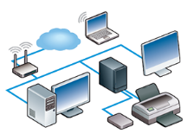  TECHNOLOGIE  Evaluation |  | Architecture réseau – adressage ip sur un réseau | Cycle  4
IP 1.1 – CS 5.6 | Comprendre le fonctionnement d'un réseau informatique

Nom : .….…..…..…..…..….….…..…. | Prénom : .….…..…..…..…..….….…..…. | Classe : ……. | Groupe : …….

Réseau ➔ Architecture

- Compléter le schéma de câblage du réseau local (LAN) ci-dessous.

Bâtiment 1
Bâtiment 2
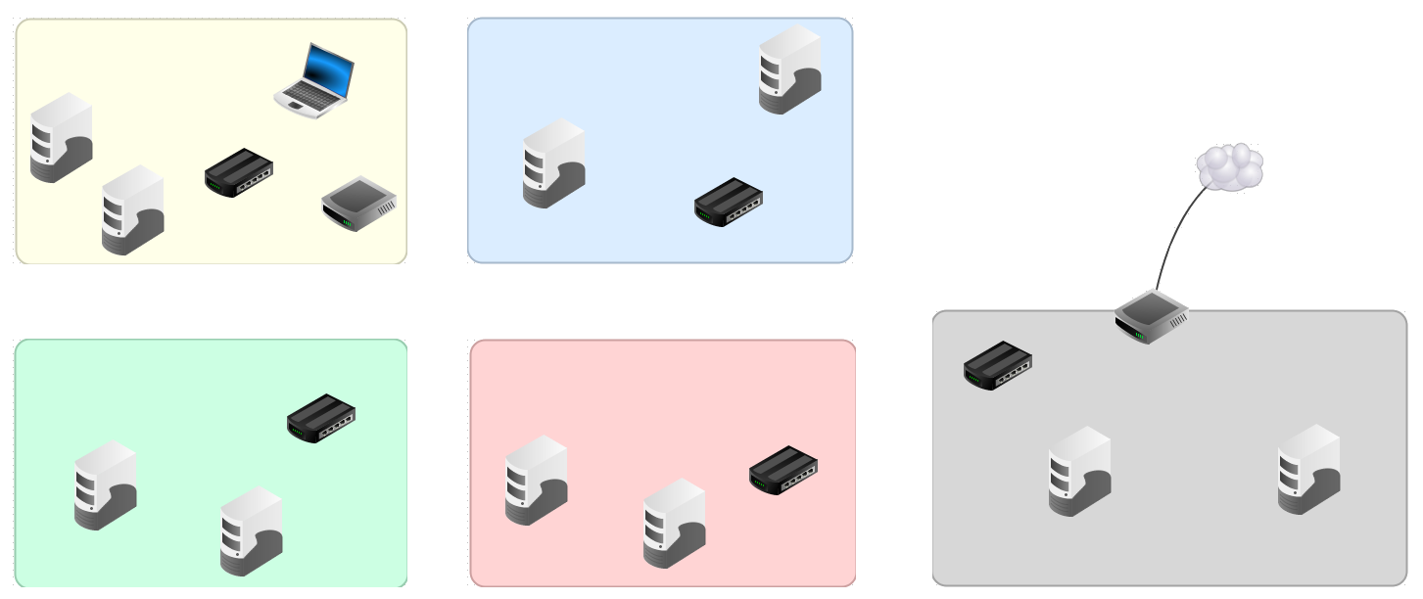
Labo. Techno - S109
CDI - S001
Labo. Langue - S 201
Salle multimédia - S105
Local technique
Serveur de données
Internet
Serveur Sécurité
Bâtiment 1
Bâtiment 2
S
S

Légendes

 |  | 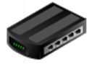 | 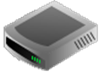
Stations | Portable en wifi | Commutateur (switch) | Routeur wifi

S
Serveur | Routeur | Liaison câblée | Liaison ondes

Réseau ➔ Adressage

Plan d'adressage IP | Octet N°1 ● Octet N°2 ● Octet N°3 ● Octet N°4
Plan d'adressage IP | 10 : collège ● 1 : bâtiment 1 ou 2:bâtiment 2 ● numéro de la salle ● numéro de la machine dans la salle

- L’administrateur réseau souhaite ajouter une machine dans le laboratoire de langue. Il s’agit de la 7ème machine de cette salle. Définir l’adresse IP de cette machine en utilisant le plan d’adressage IP de l'établissement.

10 ● 2 ● 201 ● 7

Justification : D’après le plan d’adressage, le premier octet est 10 car la machine appartient au collège. Le second octet est 2 car elle se trouve dans le bâtiment 2. Le troisième octet est 201 car elle est dans la salle 201. Le dernier octet est 7 car c’est la septième machine de la salle.

- Quel doit être le masque de sous réseau de cet établissement pour que tous les ordinateurs puissent communiquer entre eux ?

255 ● 0 ● 0 ● 0

Justification : Pour communiquer les machines doivent appartenir au même réseau. L’identifiant du réseau du collège est le premier octet 10 car c’est le seul octet commun à toutes les machines. Le masque de sous-réseau est donc 255 qui identifie le réseau, suivi de 0.0.0 qui désignent la machine sur ce réseau.

Le codage binaire permet de définir l’adresse IP d’une machine à partir d’une série de 0 et de 1.
128 | 64 | 32 | 16 | 8 | 4 | 2 | 1
0 | 0 | 1 | 0 | 1 | 0 | 1 | 0
Exemple de comptage sur un octet :
128x0 + 64x0 + 32x1 + 16x0 + 8x1 + 4x0 +2x1 + 0x1 =
32 + 8 + 2 = 42
IP | 00001010 | 00000001 | 01101001 | 00000111
Le codage sur 4 octets de l’adresse IP d’un ordinateur est :

- Quelle est l’adresse IP de cette machine ?

10 ● 1 ● 105 ● 7

Justification : Premier octet = 8 + 2 = 10 ; Seconde octet = 1 ; Troisième octet = 64 + 32 + 8 + 1 ; Quatrième octet = 4 + 2 + 1 = 7

- Dans quelle salle de l'établissement se trouve cette machine ? La salle multimédia (105)

Justification : D’après le plan d’adressage, le troisième octet désigne la salle dans laquelle se trouve la machine. Le troisième octet est 105, ce qui correspond à la salle multimédia.

